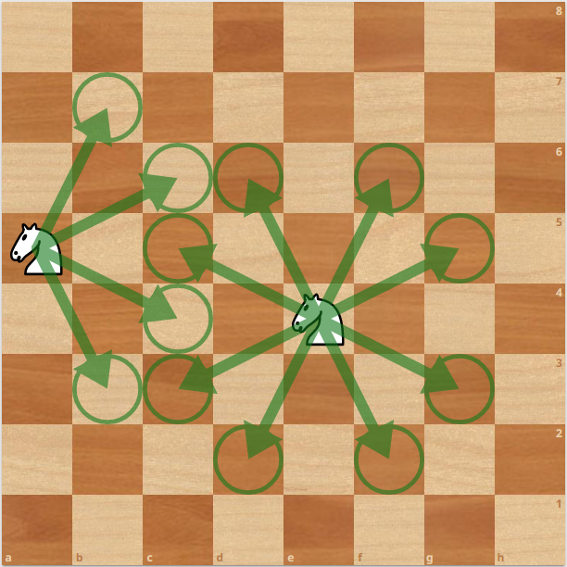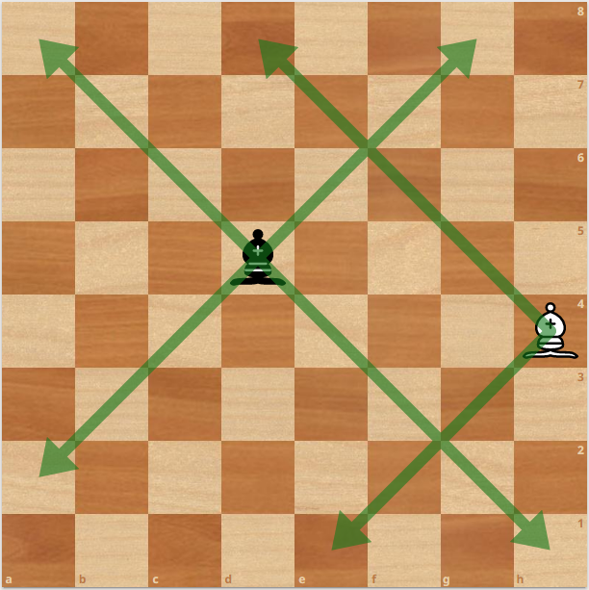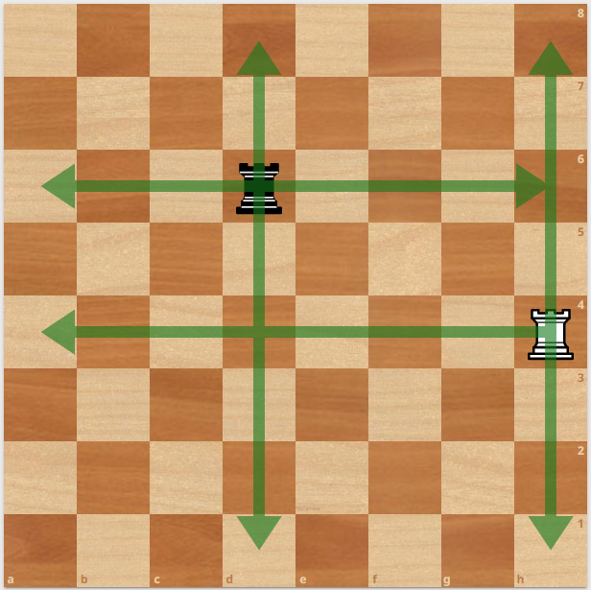
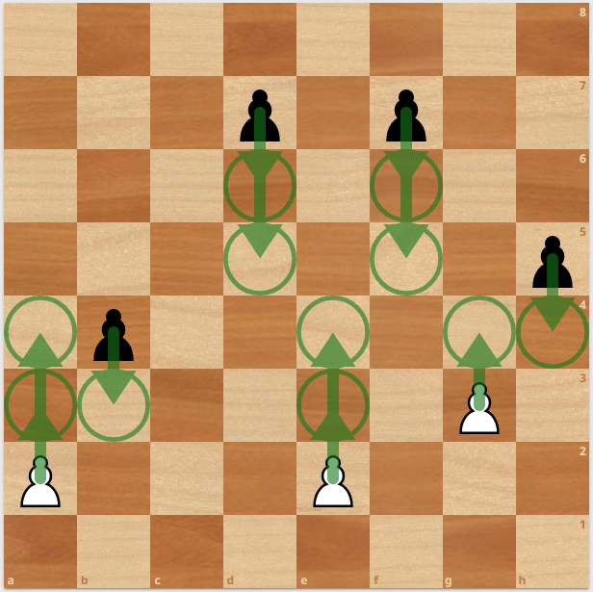
Trénink braní mimochodem. Můžete zahrát braní mimochodem? (šipkou je zvýrazněn poslední tah)
- Braní mimochodem lze použít pouze pokud pěšec ze základního postavení jde o dvě pole. Tím se cizí pěšec postaví vedle našeho.
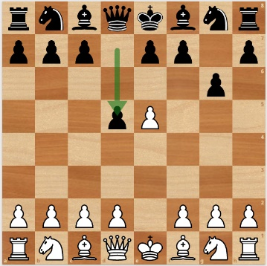
- pěšec jde ze základního postavení o dvě pole. Postavil se vedle našeho. Takže ano, v tomto případě lze vzít cizího pěšce a postavit ho na pole d6.

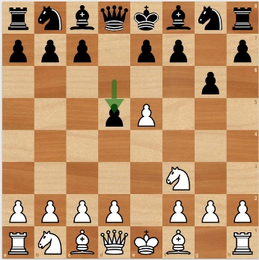
- pěšec nejde ze základního postavení o dvě pole, takže nelze použít braní mimochodem.

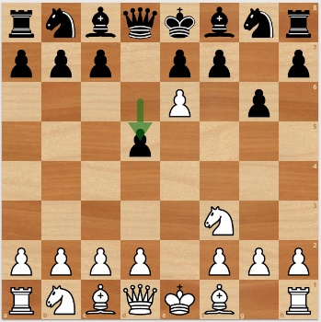
- pěšec nejde ze základního postavení o dvě pole, takže nelze použít braní mimochodem.
- Bílý pěšec nestojí na 5té řadě, takže nelze použít braní mimochodem.

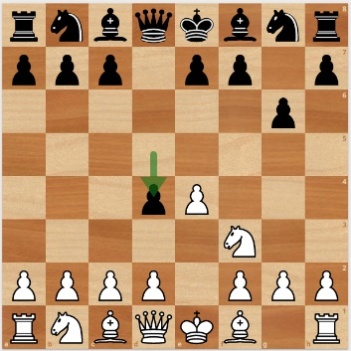
- pěšec nejde ze základního postavení, takže nelze použít braní mimochodem.
- Bílý pěšec nestojí na páté řadě, takže nelze použít braní mimochodem.

Mat jedním tahem.
